**研究生教育改革项目网络系统填报**

**操作手册**

目 录

1 **推荐浏览器** 2

**2****进入应用** 4

# 推荐浏览器

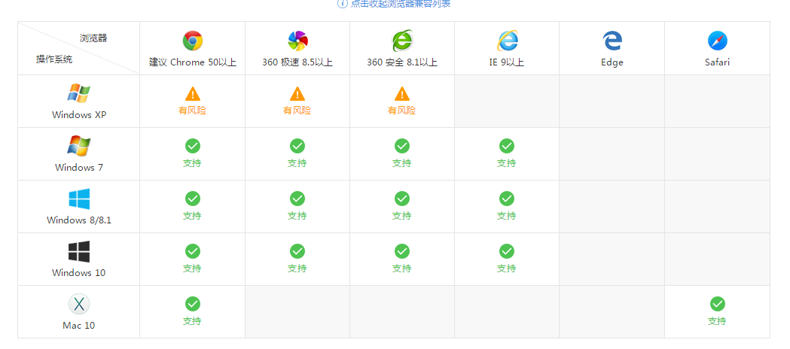系统支持的操作系统和浏览器列表，如下图：

推荐使用**Chrome浏览器**或者**360极速浏览器**，能很好地满足新型网站对浏览器的要求。

# 进入应用

1. 输入西北农林科技大学门户或进入网站

（https://newehall.nwafu.edu.cn/ywtb-portal/Lite/index.html?browser=no#/work_bench/Lite_workbench），进入如下页面：

1. 输入您职工号和密码，点击登录：
2. 点击登录进入门户系统，进入工作台进入研究生系统

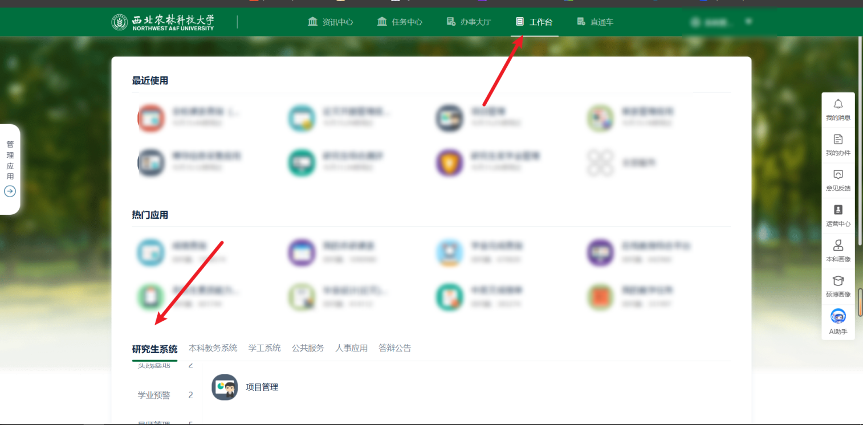

4）选择项目管理--进入项目管理应用



# 结题验收申请流程

（1）

进入项目管理应用后，点击项目tab页，查看当前账号可以申请2025年结题验收的校级教改项目有哪些，找到需要结题验收的项目，点击申请。

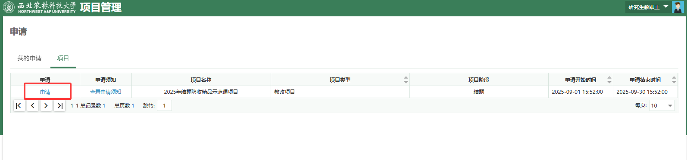

（2）

进入申请页面，填写项目相关内容。

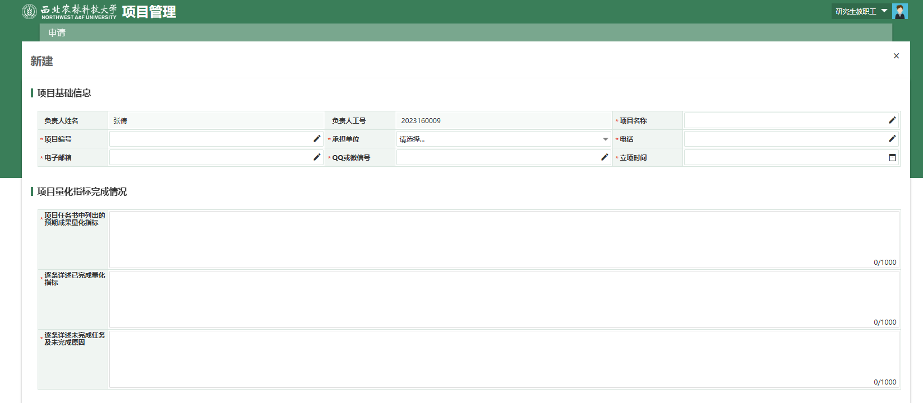

（3）

内容填写完成后，在页面的最下方点击提交发起结题验收申请。